中美，三天后就要在阿拉斯加举行高层会晤了。

外交动向，全球瞩目。

​

大国外交，并不如大家所想的那样，刻板守旧，今天，和大家聊一下关于中国外交的真实故事，让大家对大国外交有深入了解。

**任何大国的外交部，都和本国情报部门的关系，十分密切。**

大使馆中，不乏以外交身份为掩护的情报官员。

一般而言，有一个人是要向驻在国公开情报部门身份的，其他人，则是半公开身份的。

公开身份的，是大使馆情报联络官。

半公开身份的，是大使馆武官处。

**武官全是由军事情报机关派出的，而不是军队外事机关派出的。**

所以只要一提大使馆武官，知道他们的真实身份，是军事情报观察员。

公开身份的那个官员，作用不大，一般都是两国情报部门交接。

举几个例子。

美国在本国内抓了一批克格勃的间谍，美国想间谍互换，这时候，就会找到俄罗斯驻美国大使馆，直接找那个公开身份的大使馆情报联络官，大使馆传话给国内克格勃。

然后两家坐下来谈判，谈互换名单和具体流程。

这是敌对国家。

也有友好国家的。

比如我们和伊朗，伊朗是我们的西大门，对我们稳定新疆很重要，伊朗情报部门在工作中，发现了东突分子的信息，或者拿到了东突分子企图搞事的线索，这时候，这时候，伊朗想提醒我们中国，他们就找中国大使馆。

不找外交官，因为这不是外交领域，这是情报领域，找到我们公开身份的联情报联络官，两家接上头，开始情报合作。

之前主要是情报合作，随着中国加入wto以后，步入全球化，跨国犯罪也屡见不鲜。

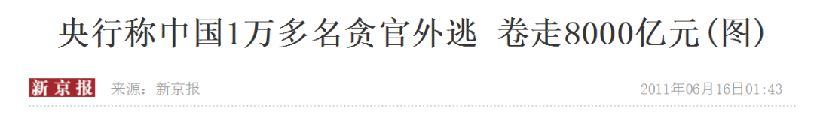

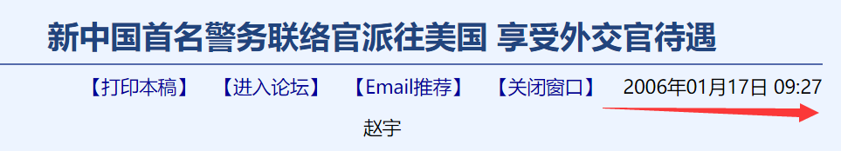

“中国的警务联络官是指由公安部派驻到中国驻外使领馆，以外交人员身份代表公安部与驻在国(地区)开展警务联络等项工作的公安民警。”

这个好理解，贪官外逃，跨国诈骗，国际洗钱，这些事情找外交官嘛，他们专业不对口，找情报部门的话，也不太合适，所以，专门处理这些领域国际合作的警务联络官，就应运而生了。

情报联络官是明面上的，完全公开的，至于半公开性质的武官，就比较敏感了。

因为这些人的工作，可能涉及所在国的军事观察，情报搜集分析。

这些人很敏感，各国都盯得很紧。

但是，因为大使馆是他国飞地，外交又敏感，所以，一般没有实锤的话，所在国是不敢动那些武官的，不然就是外交风波。

就算有实锤，你查到这个武官搞到你的机密，你也不能想抓就抓。

他人在大使馆呢，你直接踹大使馆的门进去铐他？

年轻人不讲武德还可以这样，外交不是过家家。

只有武官出了大使馆这个门，所在国拿着实锤证据和逮捕法令， 才能带走这个人。

比如俄罗斯当年的这个操作。

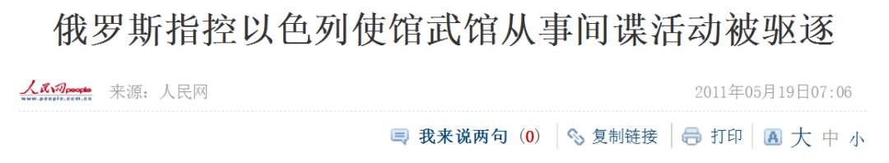

俄罗斯政府指控以色列驻莫斯科使馆武官瓦迪姆莱德曼上校，**从事间谍活动，并将其短暂拘留和审讯**，随后宣布他为不受欢迎的人，限他在48小时内离境。

战斗民族的俄罗斯，拘留审讯了以色列的情报武官，最后也没让他坐牢，而是驱逐出境。

因为，他是武官，有这个外交官身份，俄罗斯下手很有分寸。

当然，你不要因此，就一看到武官就觉得他是007。

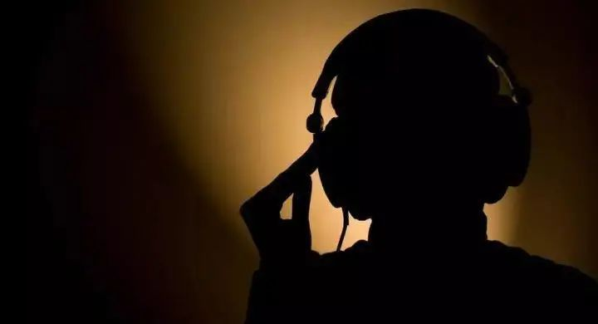

武官，不能“一棒子打死”。

比如，俄罗斯卖印度一批武器，这批武器怎么卖，后续怎么维修，怎么匹配印度的作战系统进行改造，都是由两国高层敲定，派出专门人士。

然后由深谙印度军事情况的大使馆武官，后续跟进配合。

所以如果两国有军事合作和军火交易，那两国武官搜集所在国对应军事情报，就是再正常不过的工作了。

这就不是间谍行为。

你抓了正常工作的武官，那几乎等于宣告你没有军事合作的诚意，你不被大国集体拉黑，也会被集体抬价的。

只有武官在工作中过了这个度，超过了界线，搜集分析的情报完全不是军事合作的领域，这个行为，才能说是间谍行为。

比如，这个武官本来负责两国轰炸机的交易，他的公文包里却一堆所在国武器核研究的机密文件

这就是赤裸裸的谍战了。

但这样的情况太少，判定也难， 所以武官出事，一般都是驱逐出境。

这个掩护身份，不仅有武官，还有大使馆其他部门。

比如前苏联的军事情报机关GRU的军官，在使馆里就曾扮成文化参赞，出入酒宴，谍战千变万化，不一定非得安插在武官处。

各国普遍利用了这一点。

**一般驻别国的情报站站长，和其他级别最高、最重要的那几位，都是有外交身份掩护的。**

这样，一旦出事，可以回旋，可以免于被捕。

所以，当年四大情报部门之一的掌门人，在香港回归后，敢以民间人士的身份，种一旦暴露就是铁定被抓的身份，而不是外交人员的身份，亲自深入台湾打探情报。

是真的艺高人胆大。

大使馆，在冷战期间，几乎就是个情报窝。

因为那时候美苏铁幕嘛，两国交流很少，包括红色中国也是，外国人几乎没机会进中国实地搞谍战，都是靠公开的报纸信息，和大使馆交流。

岱岱就记得几则史料。

中国大跃进，地方虚报产量，报纸一片报道，这些数据很多外国人看了，还真信以为真。

彭德怀访问东德，东德领导人说，对面的西德在拼命搞福利社会，看中国的大跃进，说肉产量那么高，仓库都堆不下去了，希望彭总替他转达并争取一下，中国向他们大幅度增加肉食出口。

彭总听完后就沉默了，说据我前不久在一些地方调查，报上的宣传有许多假话，你们不要全信。

然后，回去后彭德怀上了庐山，写了万言书。

苏联解体， 冷战结束，全球化开启，各国大规模的人员信息流通，大使馆的情报重要性就少了很多。

而且，大使馆和公开半公开的情报人员，就是明晃晃的靶子，各国的窃听监控技术，都不是吃素的。

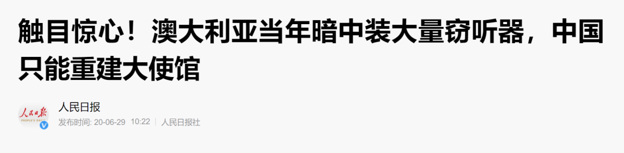

条件所限下，大部分工作是由使馆外面的情报网来干的，大使馆是起到汇总的作用。

因为你把情报文件，放在别处，不安全，一旦暴露，就是“人赃俱获”。

但是，汇总到大使馆，就不怕抄家了。

是的，所在国没有执法权，不可能踹门而入搜个底朝天，机密文件和高级人员的安全，都是有保障的。

所以，大部分情报工作，是在大使馆外进行，**而信息的汇总和高级人员的安置，都在也只能在大使馆。**

打个比喻。

**情报工作，是一张触角延伸到社会各界的蜘蛛网。**

**而大使馆，就是蜘蛛网的核心，蜘蛛的所在地。**

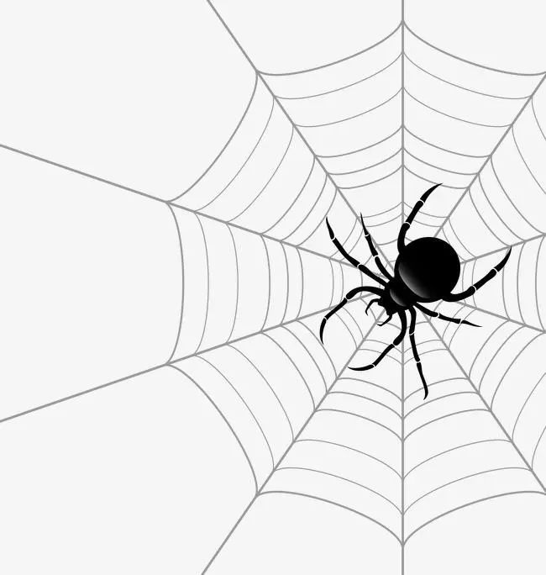

吃瓜群众，应该还记得这几年中美俄互相关闭领事馆馆时，领事馆馆都冒出烟的事情吧。

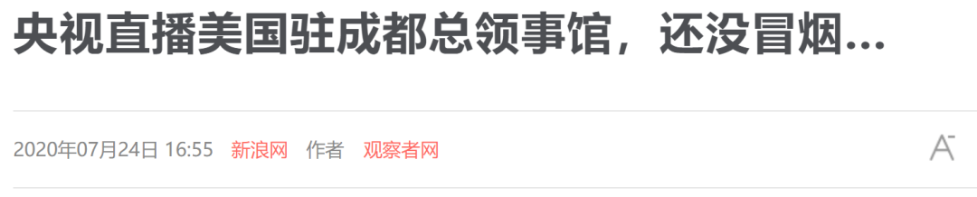

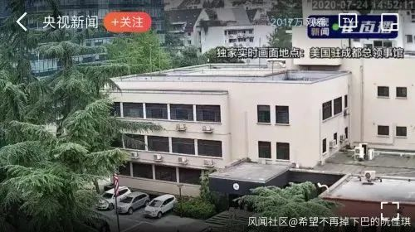

大西南很多关键的军工，又靠近西藏新疆，美国的领事馆是美伸向藏疆黑手的重要据点。

我们对等报复，关成都，是关对了。

这一关，美国这几年搜集放置的机密情报文件，带又不敢带出去，只能就地烧毁。

外交干部，衣着光鲜，出入高级社交场所。

情报人员，深藏自己，干的都是不见光的事。

这两类人，就这样同处一个屋檐下，一起工作。

魔幻吧。

不过，两类人也有很多交叉点。

很多次外交工作的进展，都离不开情报部门的努力。

举几个例子。

中美机场外交。

1990年，当时美国对中国实行制裁，双方的高层会晤机制，是停的。

类似如今的中美。

但是90年海湾危机，美国需要中国合作，中国也顺势弥合关系，双方就想高层谈一下，在海湾问题上达成合作。

在没有高层会晤机制的情况下，高层怎么谈？

这时候，就需要情报口了。

中美两家和第三国埃及，各自的情报口搭了线。

然后，中国外交部长钱琪深去中东访问，7天穿梭访问各国谈海湾。

美国国务卿这一时间也在中东，准备结束中东访问。

中国是当地时间下午3点半到的开罗机场，国务卿那时，刚好在机场候机，两国的高层，就这样巧遇了。。。

时间点严丝合缝。

而之前，在埃及的协助下，开罗机场的贵宾室早已清场，里里外外都检查了多遍，确保不会有任何窃听设备，也没惊动机场群众，不被媒体泄露。

两大国的高层，就这样在没有高层会晤机制的情况下，在两国国内绝大数人都不知情的情况下，会晤了。

中美高层，谈了一个多小时。

然后，出了贵宾室，中美高层谁也没碰到谁一样，各飞各的。

有些事，有些台面上不能做不好做的事，就可以让情报口的人做。

还有个例子，就是咖啡建交。

李肇星有本书，叫《说不尽的外交》，曾回忆到，建交、复交是两国关系的大事，但建交谈判阶段往往是最为敏感的。

“2005年，他访问以色列时，塞内加尔提出希望与中国在第三国意大利谈复交意向。于是，他紧急飞赴罗马。

抵达罗马后，李肇星利用酒店备餐间的电梯顺利“脱身”，甩开了意方派给自己的贴身警卫，来到与塞内加尔外长约好见面的咖啡厅。

**搭话、对暗号，咖啡馆里发生的事情就和007电影一样，最终李肇星成功与塞内加尔外长加迪奥“接上了头”。**

随后，李肇星随加迪奥走出咖啡厅，在一家饭店内见到了时任塞内加尔总统，并与他秘密会见5分钟，商定了两国恢复邦交的原则和基础。5个月后，中塞两国签署复交公报。”

这些骚操作看起来，是不是有007电影那味了？

外交工作，是不是显的很高大上？

外交有很多天秀的骚操作，但也有送人头的猪队友。

周恩来是我党情报部门重要创始人，建国后长期负责外交口，这块的结合，按道理，我们应该是最的最优秀的，但饶是周总理，也有手下人翻车的时候。

“1973年5月7日中午，中国驻希腊大使周大使外出归来，在大使馆区看到很多车辆来往，心想是否有什么外交活动，便让翻译回馆查看是否有请帖。

翻译回馆后从值班人员那里得到报告，说当天中午科威特大使馆有国庆招待会，只剩下10多分钟的时间了，周大使听到报告后，赶紧驱车前往。

但其实那个翻译在匆忙中并没有看请帖，而那个值班员看到有一张捷克斯洛伐克大使馆的请帖，大使的名字叫科威克，便误以为是科威特大使馆。

当时周大使因为过于匆忙，自己没有按照程序亲自将请帖过目。当他们出了中国大使馆后，就随着车多人多和有警察引路的方向走，鬼使神差般地进了以色列的大使馆。

当时周XX既没有见过科威特大使，也没有见过以色列大使，以为站在门口迎接的就是科威特大使，下车后就和他握手，匆忙中就连挂在门口的以色列国旗都没有细看。此时，站在门口的《纽约时报》记者看到中国大使前来以色列大使馆，觉得非常意外，因为新中国成立后对以色列一直不予承认。

第二天，《纽约时报》就中国大使到场祝贺以色列国庆发了报道。从罗马尼亚大使那里得知事件真相的周XX这才如梦初醒，他知道自己犯了大错：

阿拉伯国家与以色列势同水火，国际“反华势力”趁机用此事大做文章，离间中国与政治盟友阿拉伯国家之间的关系。”

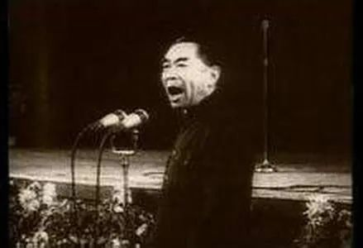

这件事产生了极其恶劣的影响，阿拉伯国家集体质问我们中国，我们很被动，国内四人帮也对周总理一直抓的外交大权很是觊觎，不断攻击周总理，想趁机会夺了周总理的外交权。

因此，周总理压力山大。

周恩来在其政治生涯中，即使遇上极其复杂的问题，也能冷静地思考，从容地面对，这是因为他受过良好的教育，有着很好的涵养，再加上无数次惊涛骇浪的历练。然而，在1973年的5月，周恩来却因这次外交失误，在一次国务会议上却仰天长叹：

**“真是周门不幸！”**

不幸中的外幸是，阿拉伯国家还是相信了这次是我们工作人员的失误，没有过于影响双边关系，毛主席对四人帮的蠢蠢欲动也是明了，亲自批示周恩来的检讨过关，外交依然是周总理负责。

这件事就算过去了。

不过，这件事中我们有关人员极其疏忽的工作态度，还是要让后人引以为戒。

还有一个更骚的外交事故。

当年中苏交恶，苏联内部有对华强硬派，也有人想缓和我们关系，苏联决定“先礼后兵”，让主和派的苏联总理和中国试着接触。

结果在中苏高层会晤机制没有的情况下，苏联总理柯西金找不到我们高层的，就直接打电话到北京，要求同毛主席紧急通话。

我国话务员得知对方身份后，骂了他一通，说你这个“苏修”头子，不配和我们的伟大领袖通话！

苏联总理柯西金又对中国话务员说，那能否请周恩来总理接电话？

这位女话务员称，我们的周总理那么忙，哪有时间跟你说话。

然后，就把电话挂断。

这事后来汇报上去后，毛主席批评说，电话是打给我的，怎么不报告就拒绝了呢。周总理还指示，应对那位话务员进行批评教育。

当然，毛周两人，谁也没打电话回给苏联。

超级大国的苏联，地位如此之高的总理，曾这样被我们一个普通平凡的女话务员，给训了一顿。

说出来谁敢信啊。

编剧都不敢这么编。

若干年后，岱岱向前辈学习，复刻了当年那一幕。

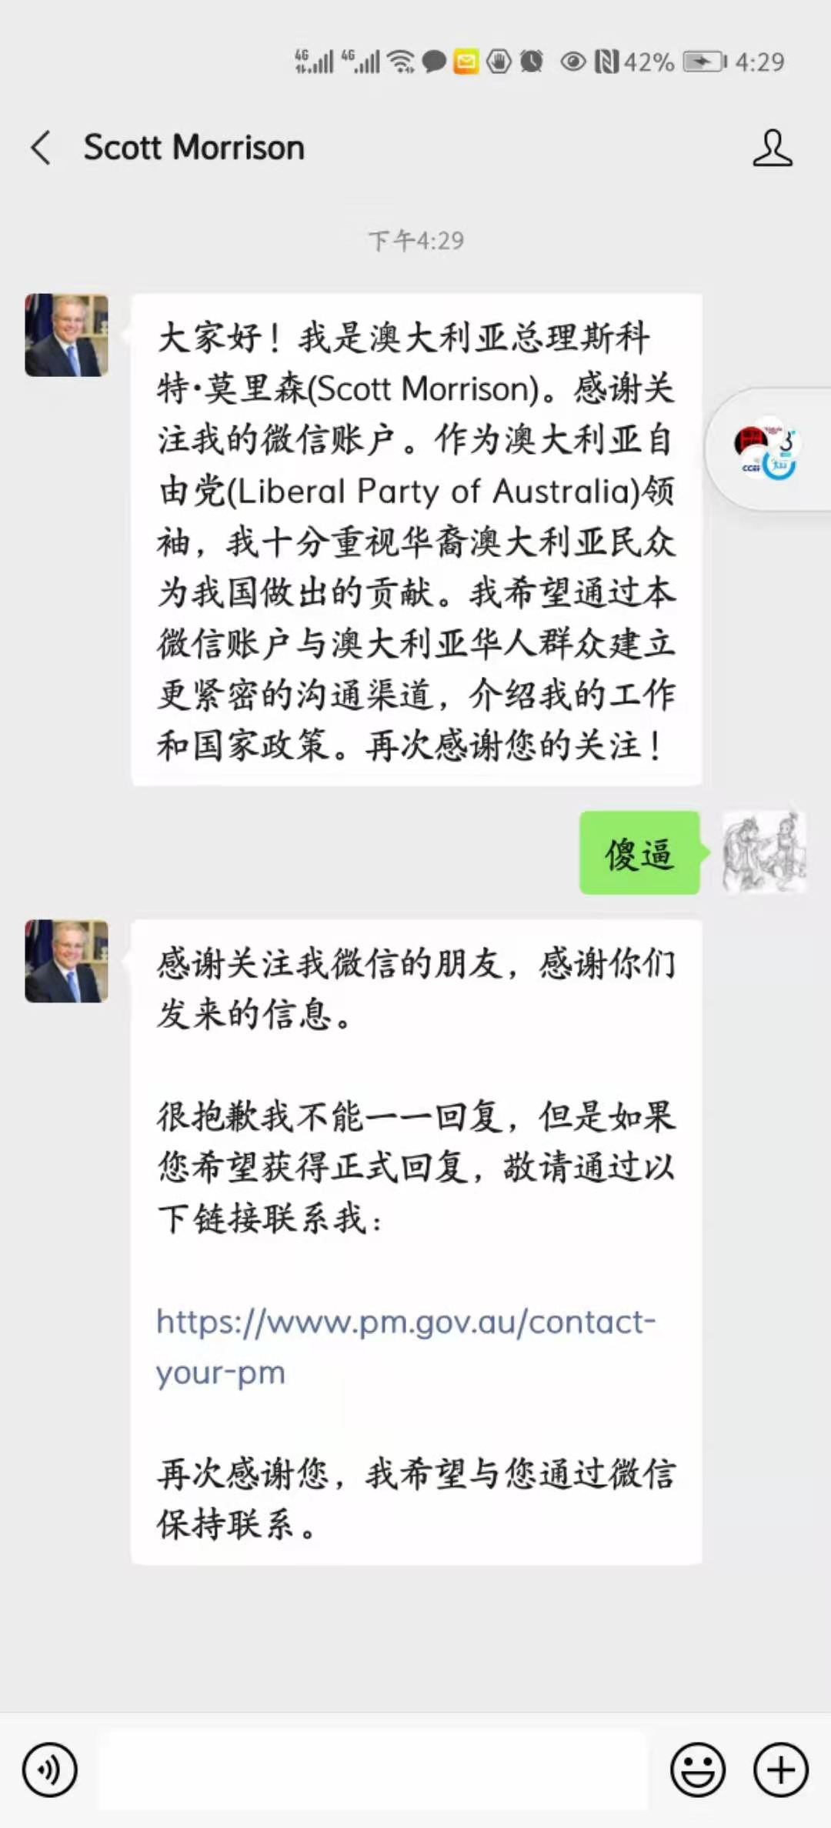



640.png

吃瓜群众

见字如晤

